M E G H Í V Ó

a Semmelweis Egyetem Baráti Körének

november

hónapban tartandó, 30 éves évfordulós ünnepi rendezvényére

Program:

Elnöki megnyitó

Egyetemi vezetői köszöntő

Kathy-Horváth Lajos ünnepi muzsika

Ünnepi torta - tűzijáték

A rendezvény ideje és helye:

2019. november 27., szerda 17:00 óra

Semmelweis Egyetem Elméleti Orvostudományi Központ,
Beznák Aladár terem
1094 Budapest, Tűzoltó u. 37-47. I. em.
(bejárat a Thaly Kálmán u. felől, rövid sétával megközelíthető
a Semmelweis Klinikák metróállomástól)

Szeretettel várjuk Önt!
Kérjük, szíveskedjék értesíteni barátait és munkatársait is!
Gyülekezés 16:30-tól kávéval és teával.

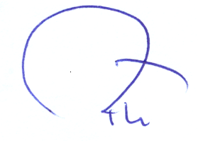
Dr. Molnár László Prof. emer. Dr. Rosivall László
a Baráti Kör titkára a Baráti Kör elnöke

